
я.ћдпатмаиаа*амаијтамгпач  ачиааш
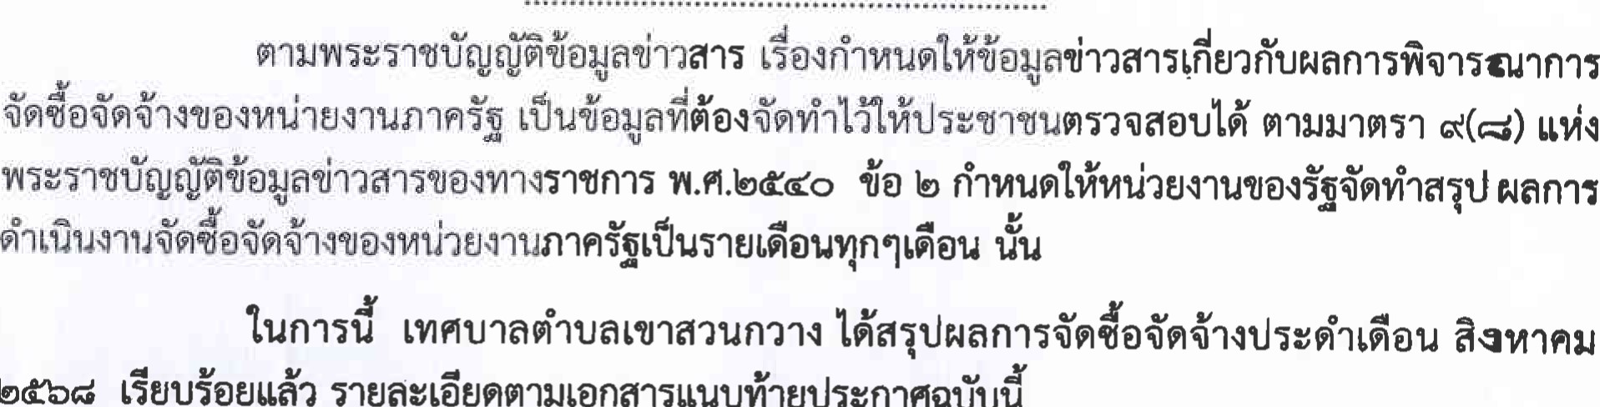bdbd
тваукбвяиаииопатшимйава.ј;дпнай-ји
thynapt
Ш
5ud
Ь
бои
iUtntm
уч.б.
bdbd

(uatJLNhin6 жётл)З) илејпкипшииЗллааиптч

1· t-l•nu
68089671106

30-613.00
1
805528000021 | 

30·613·00
30~613·00'JIM

7· n00on一-5
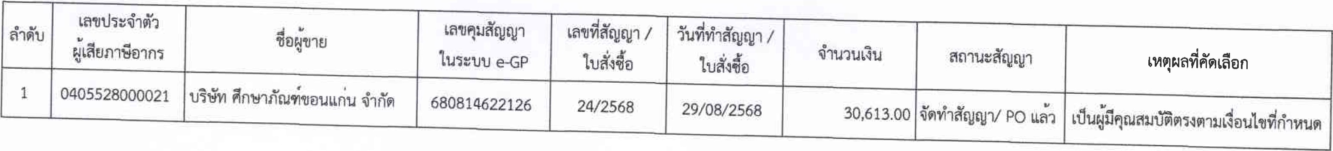

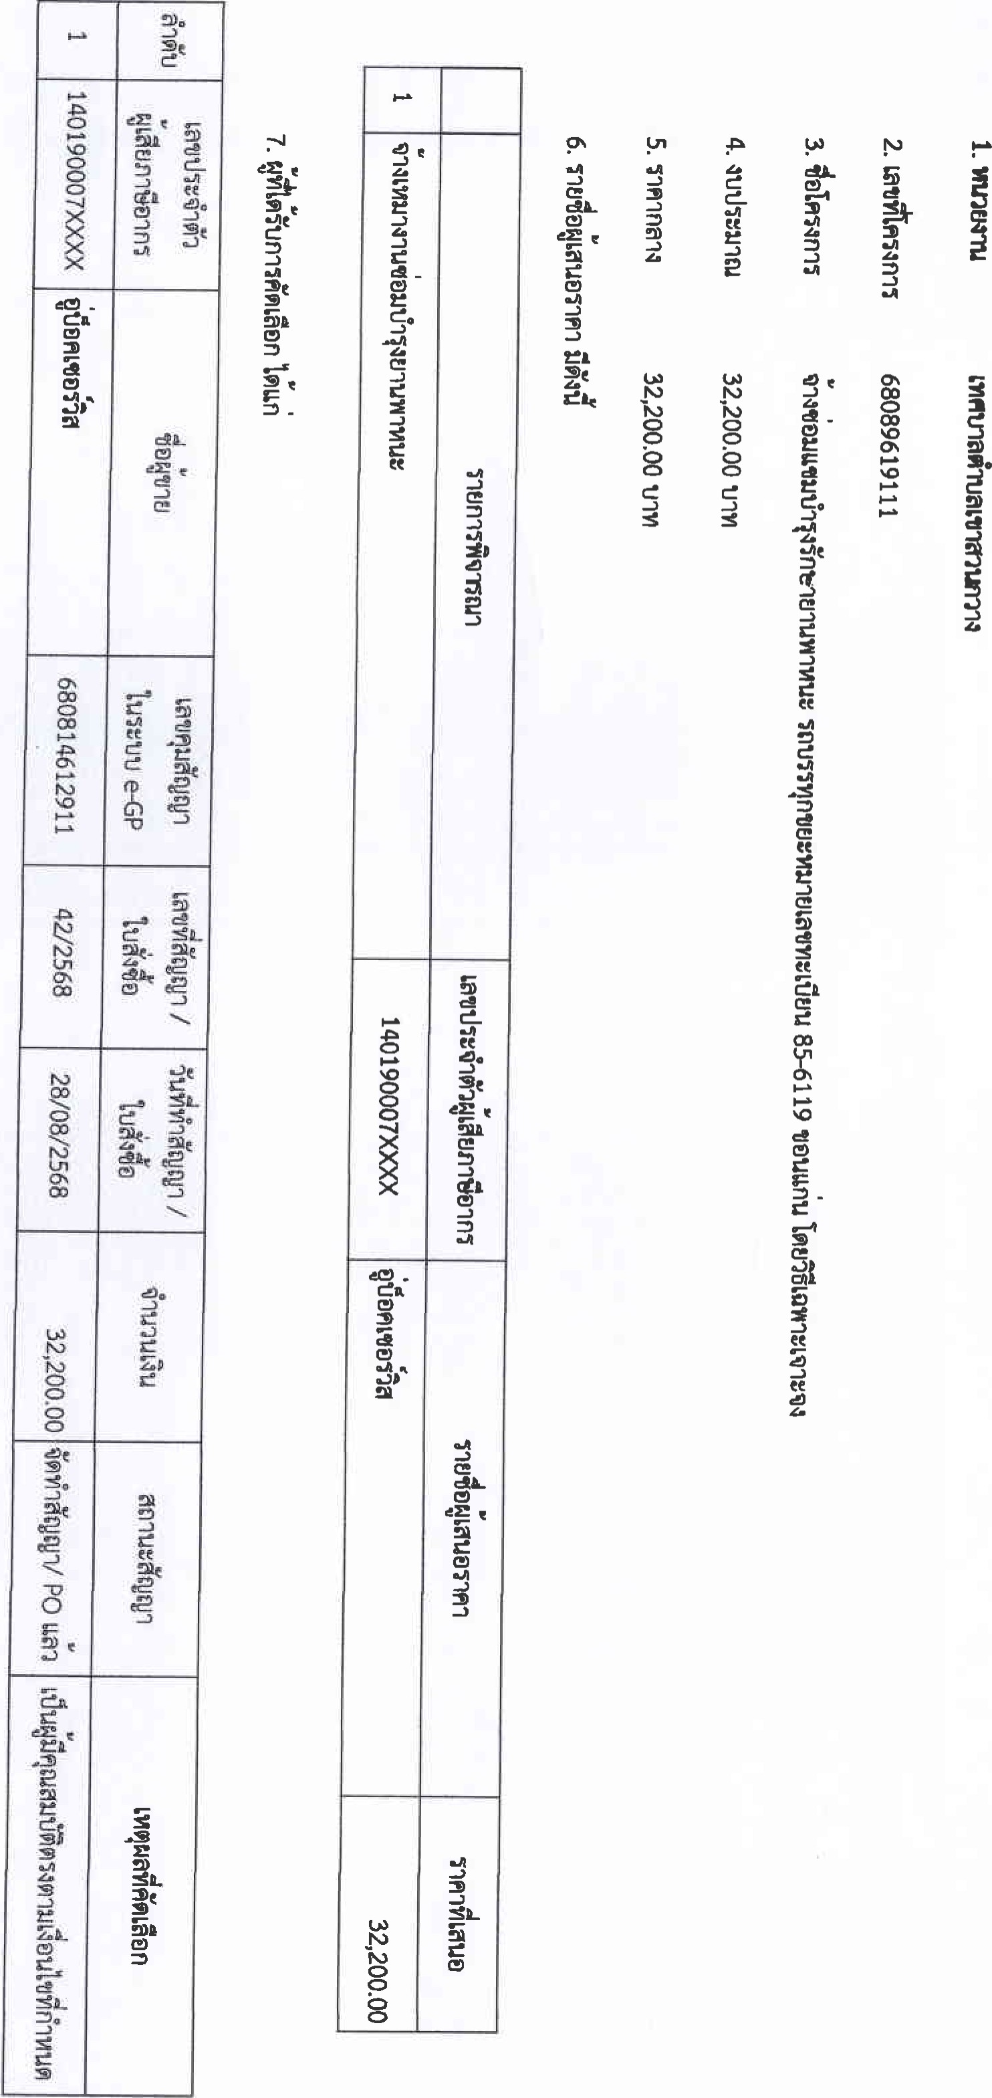
1

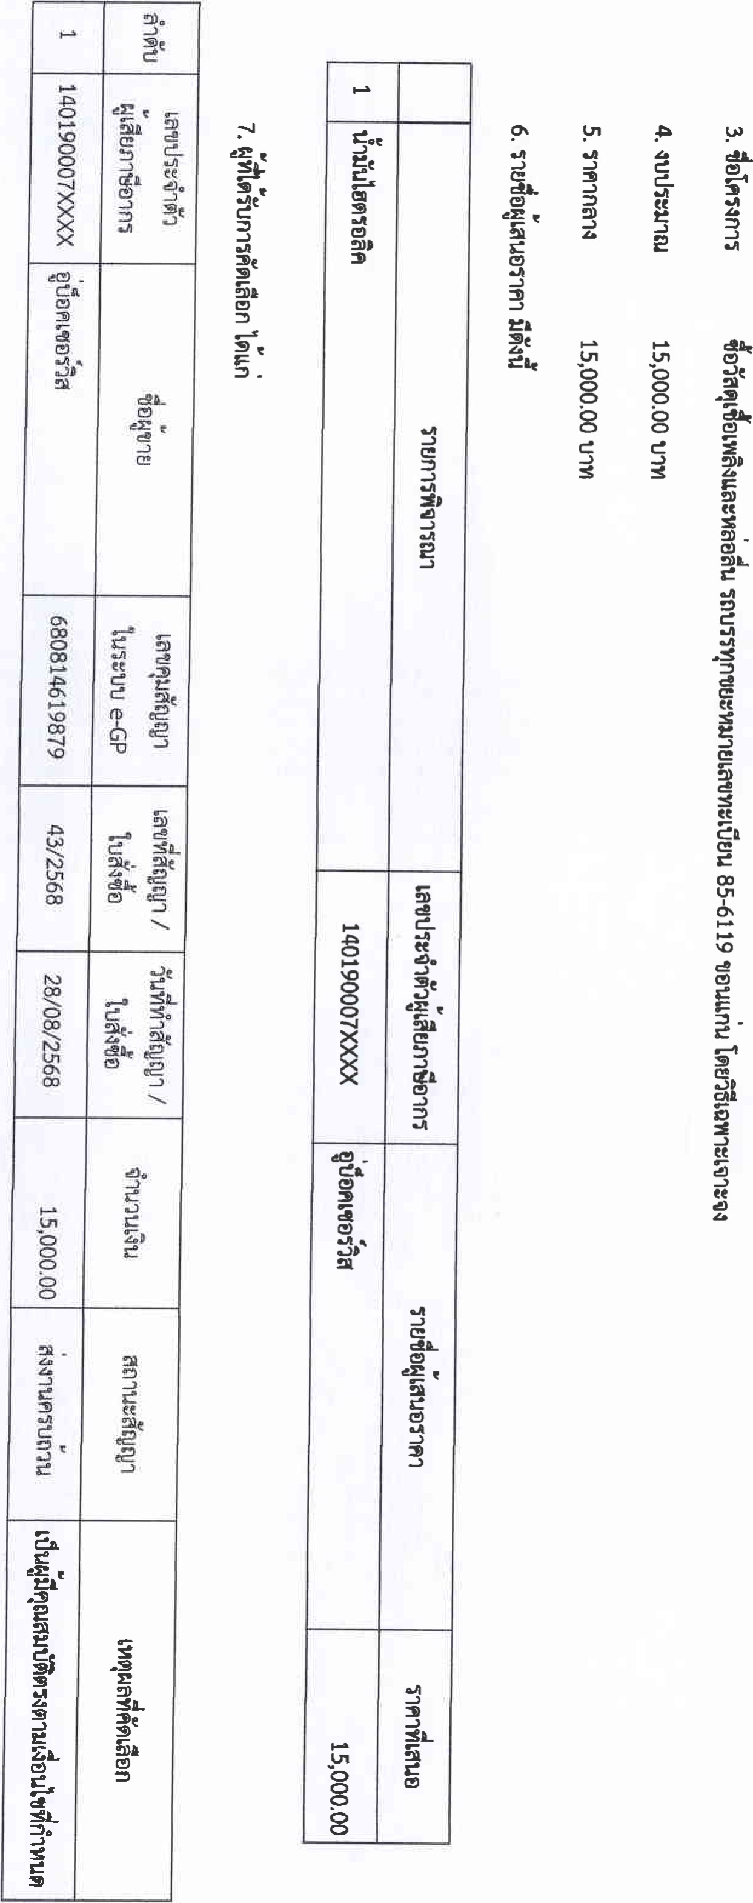

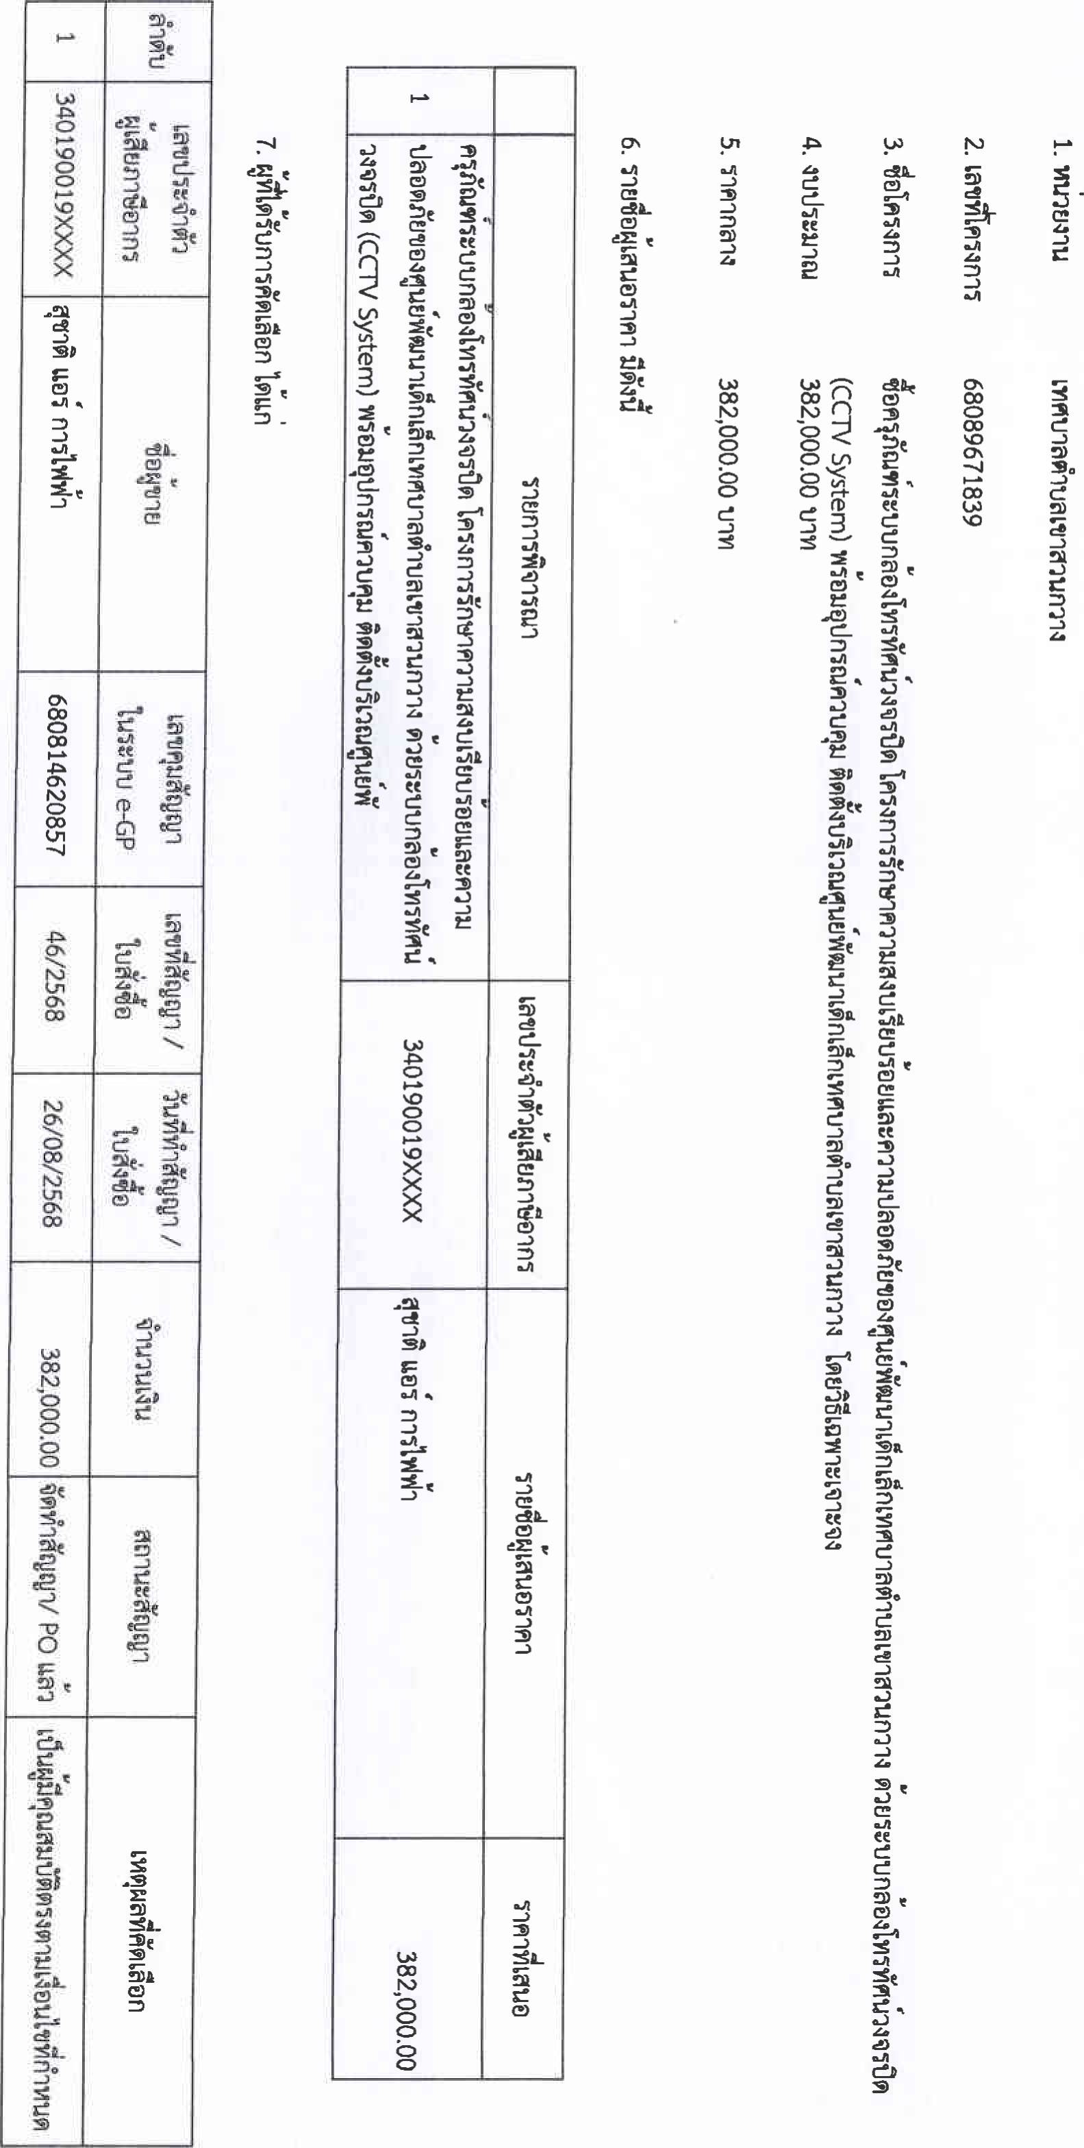

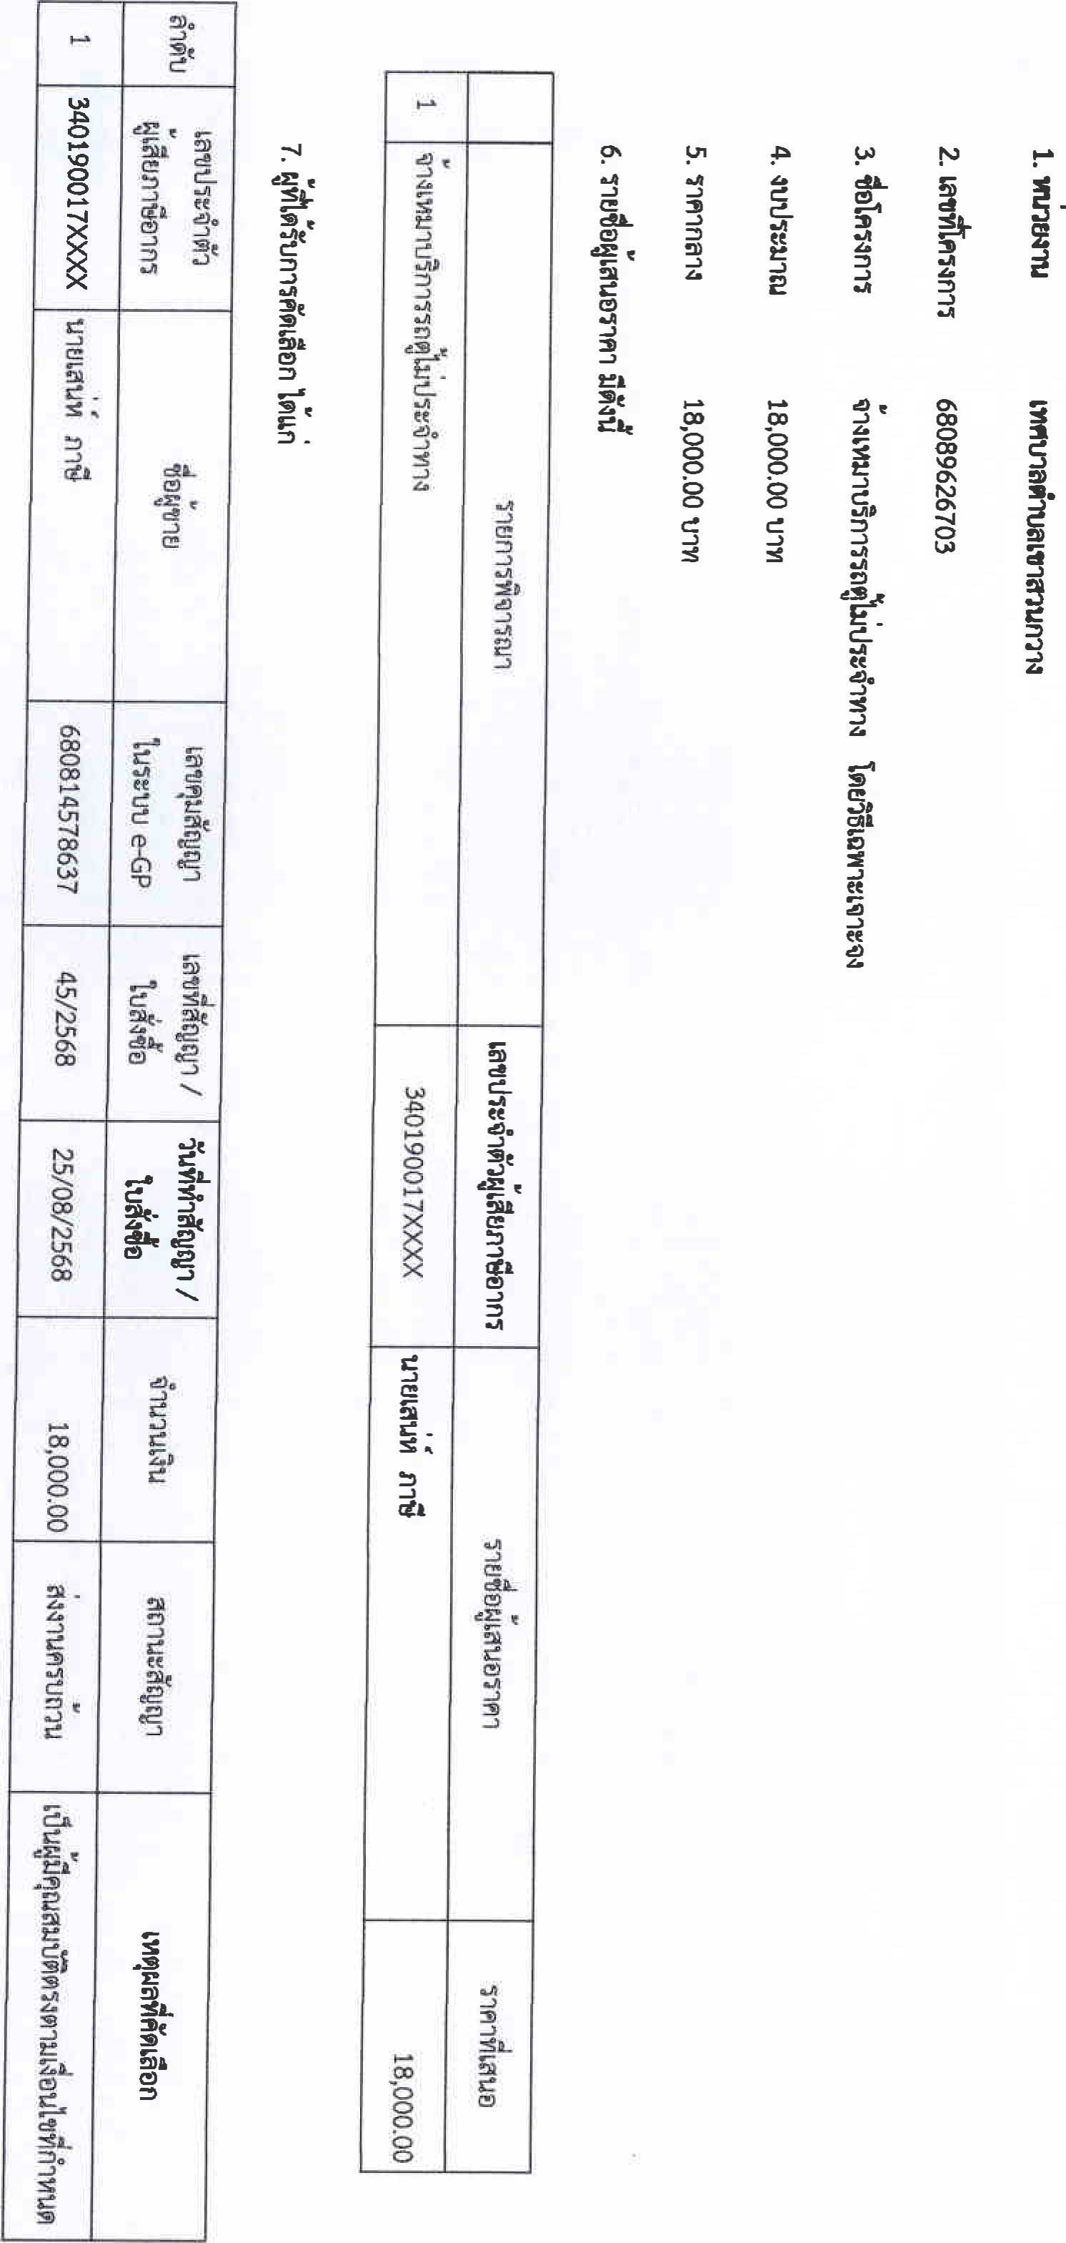

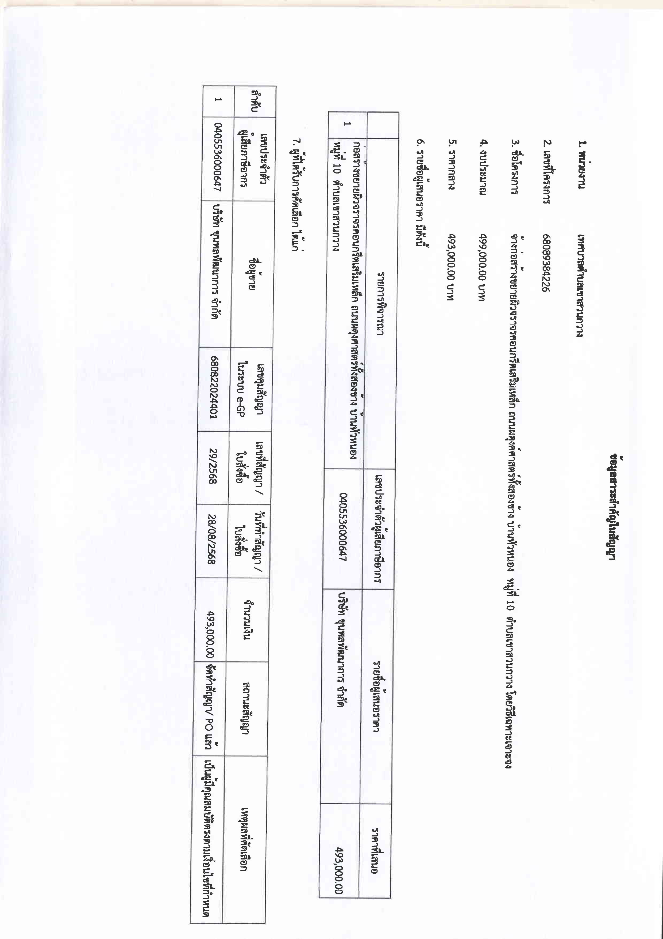

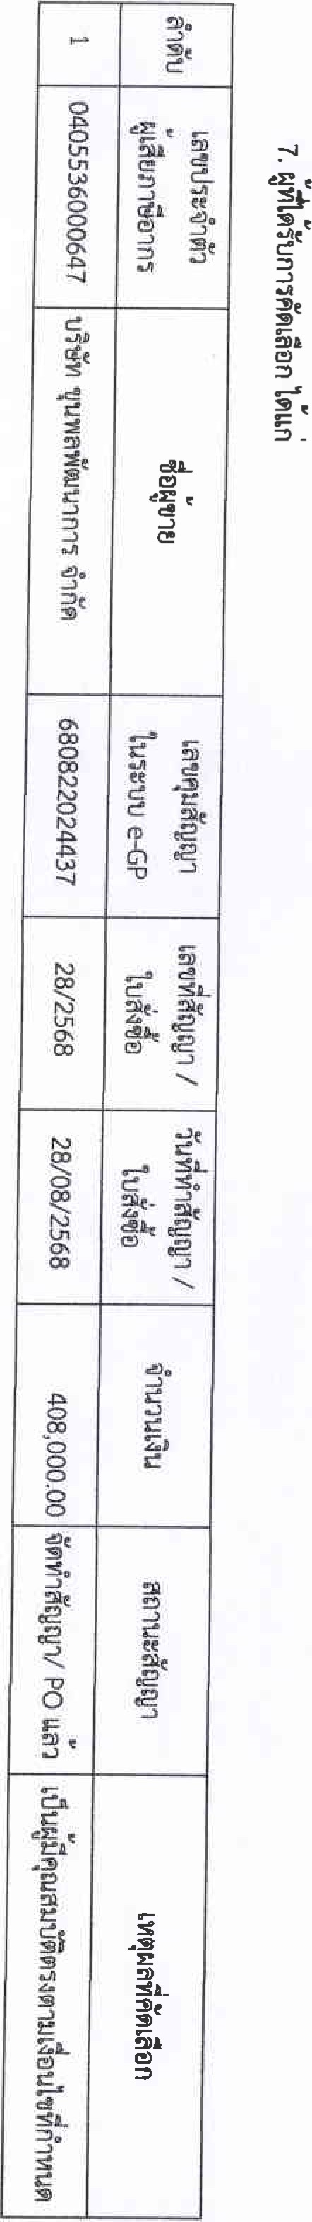 | 1 | 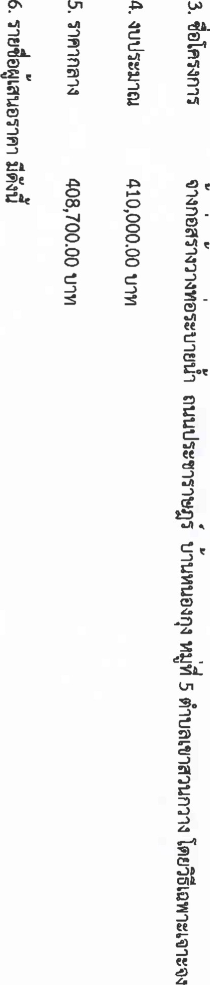 |  | 


날1 | 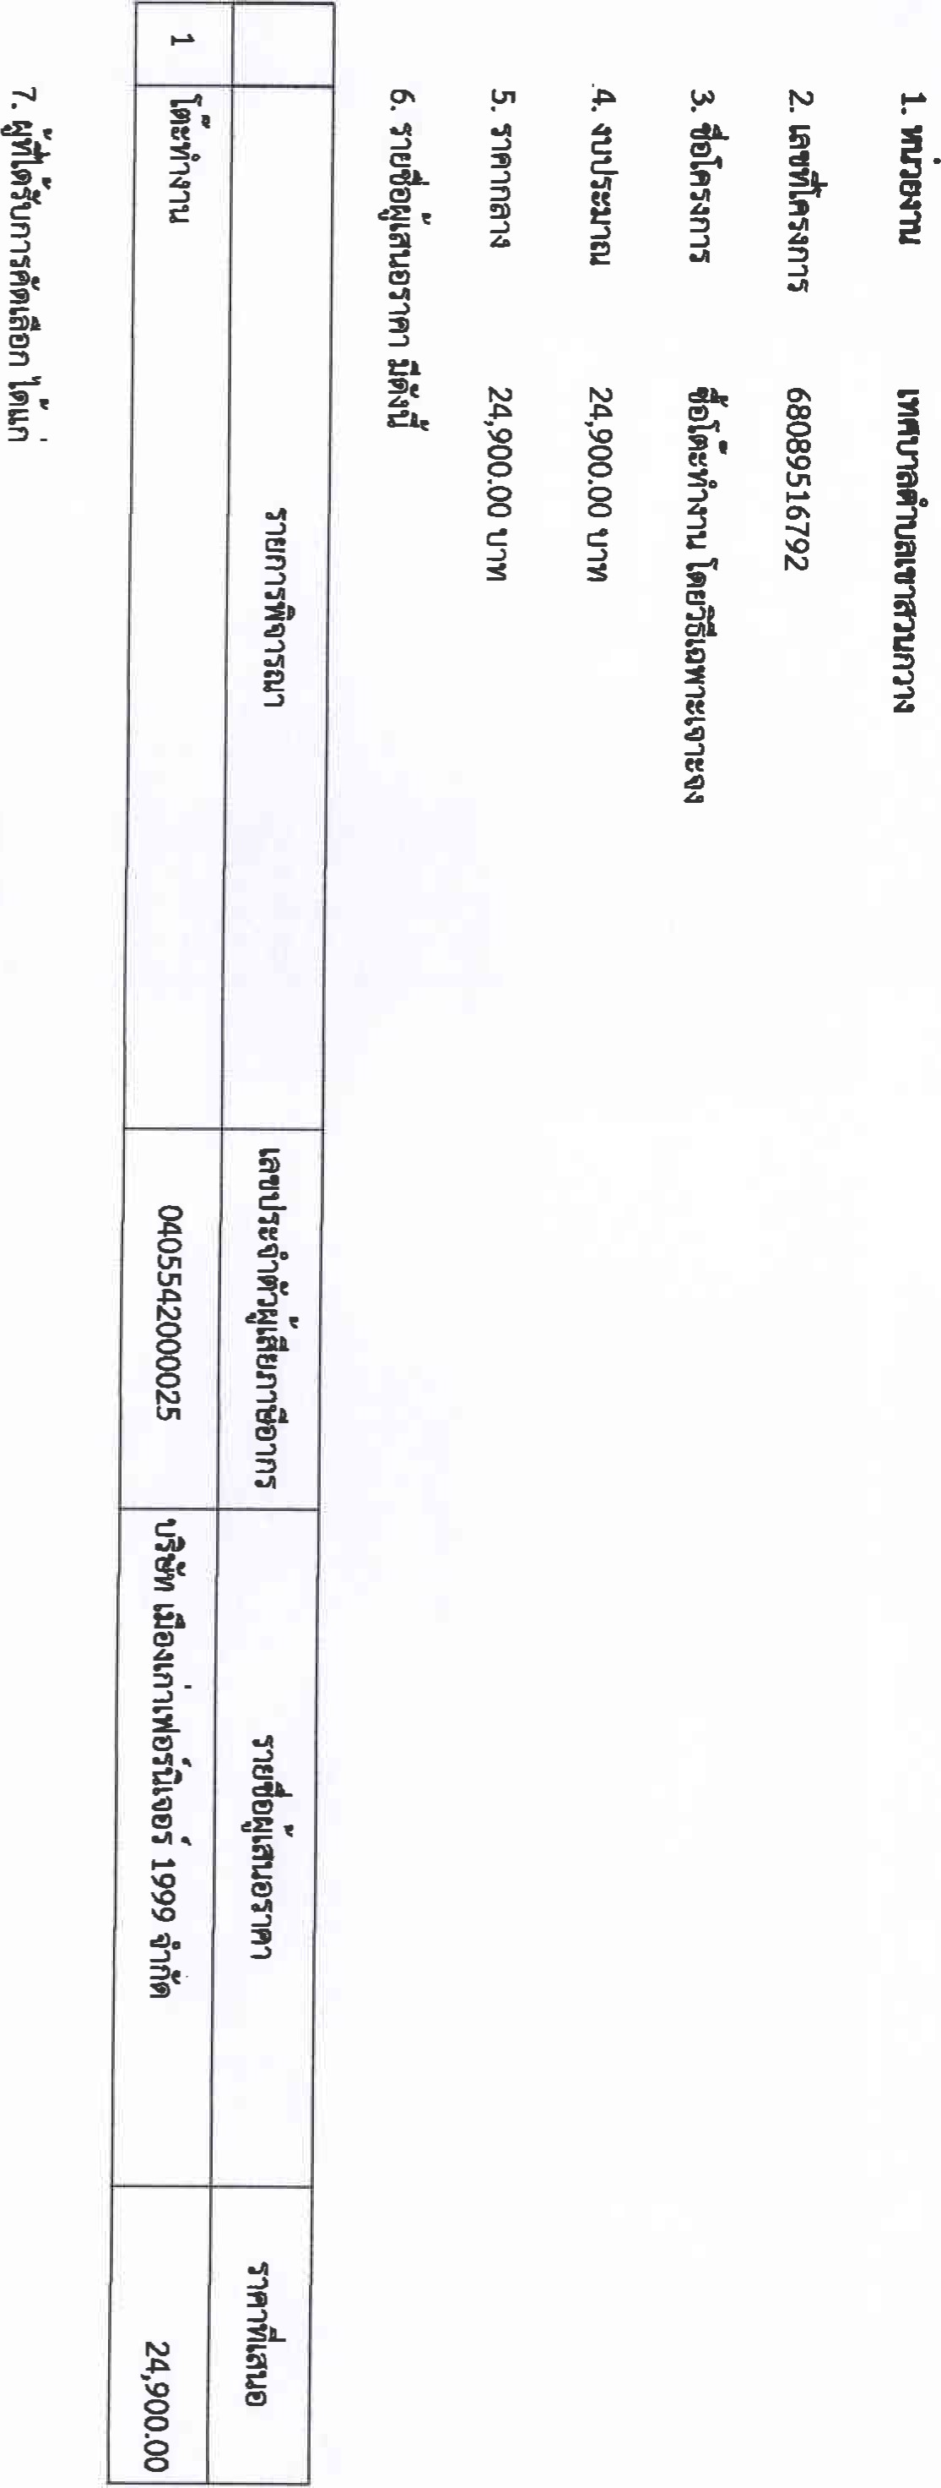

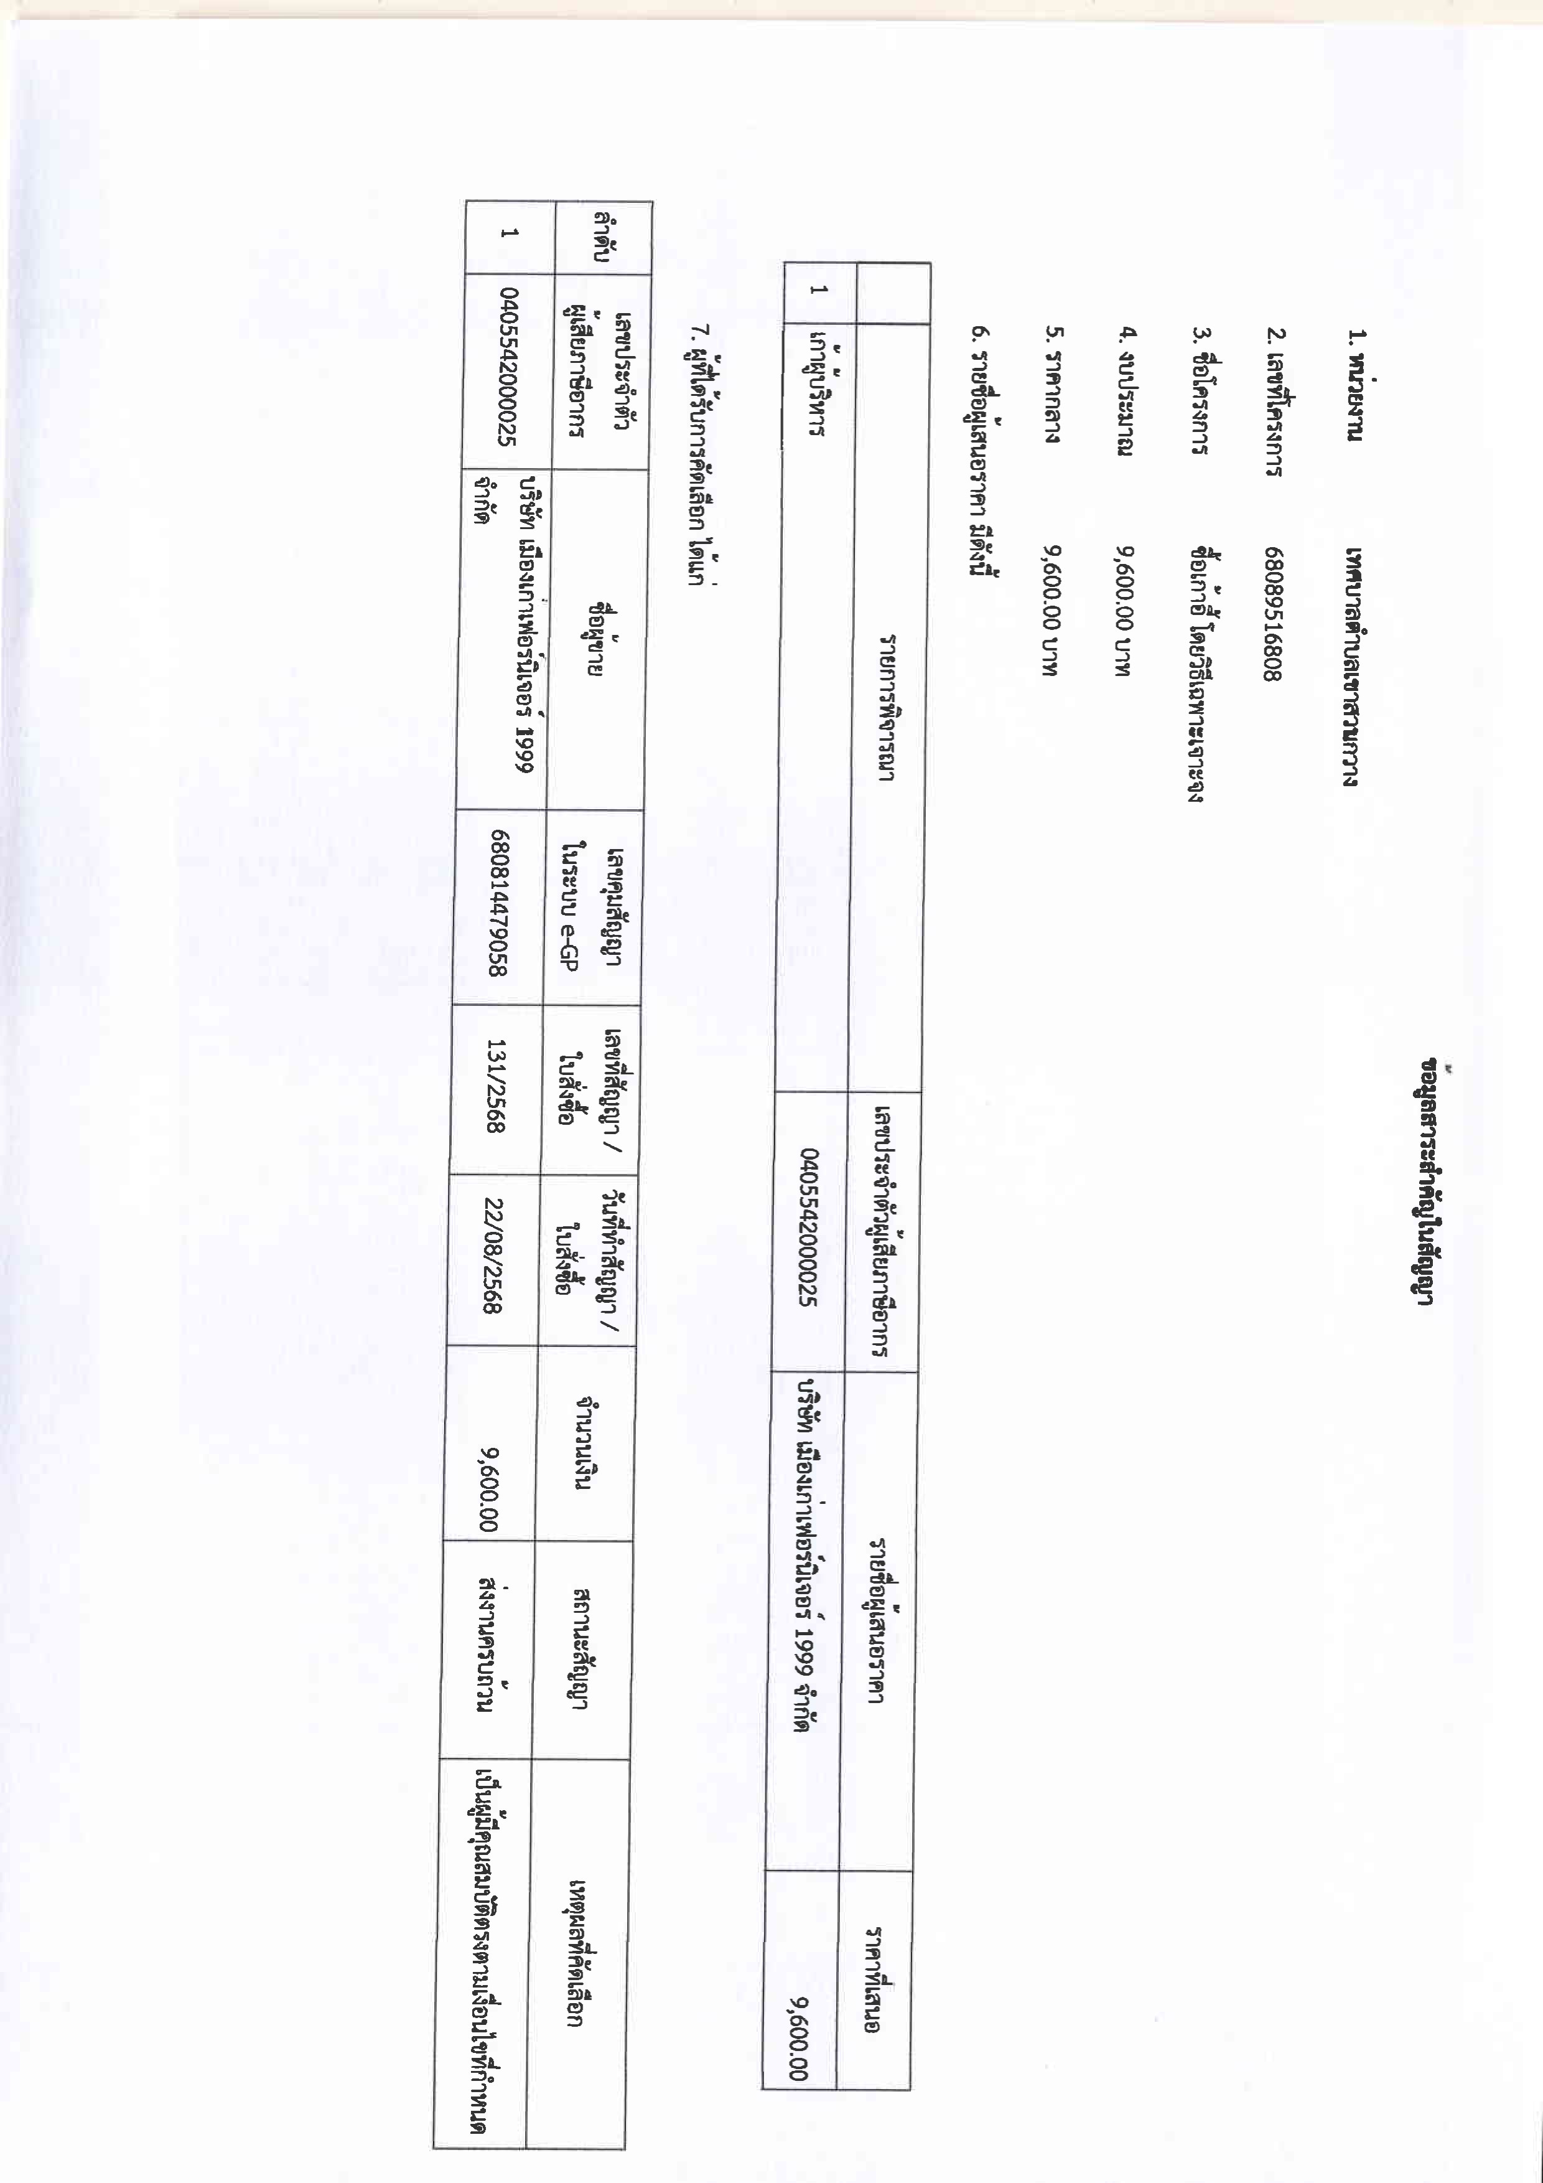



2. a n 68089516336
27-925·8
27·925·00
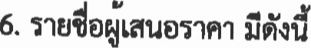
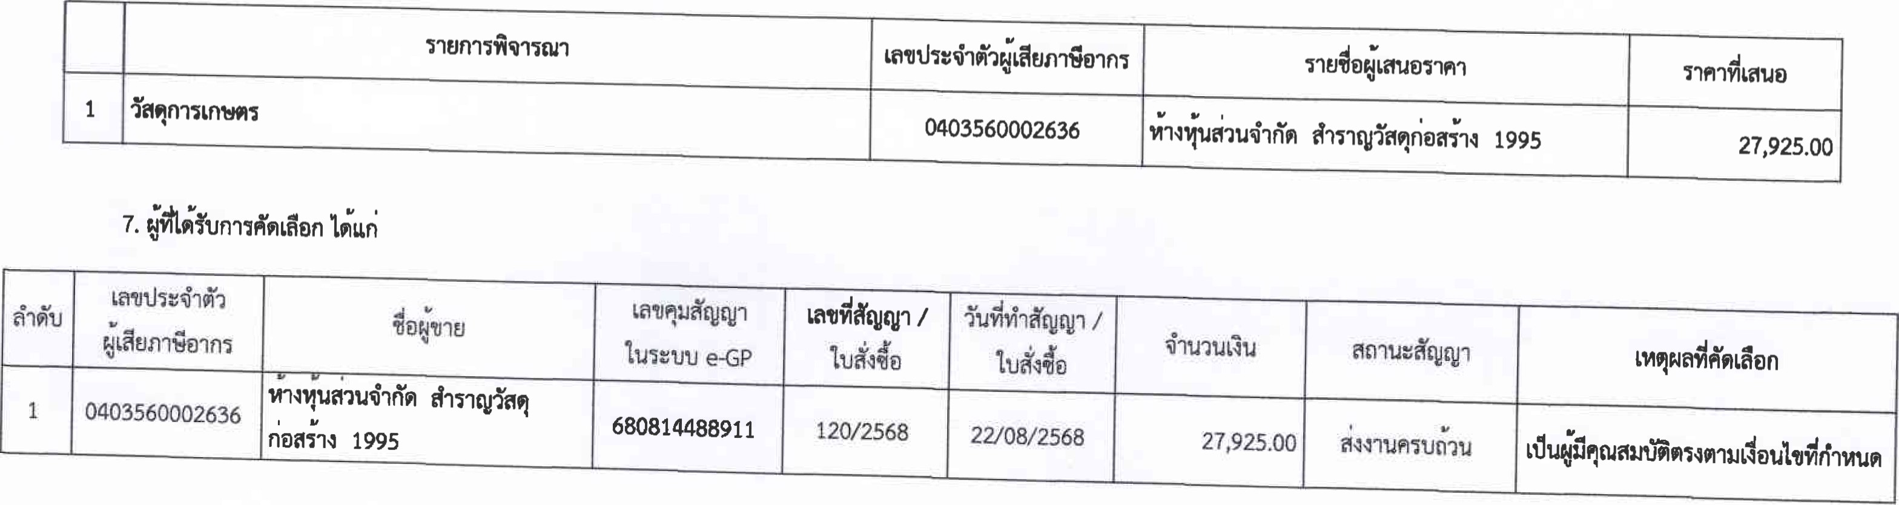

cm

1

1·
'Mt.namt.Jßfi1ff7VfWN

68089470626

72b00·00
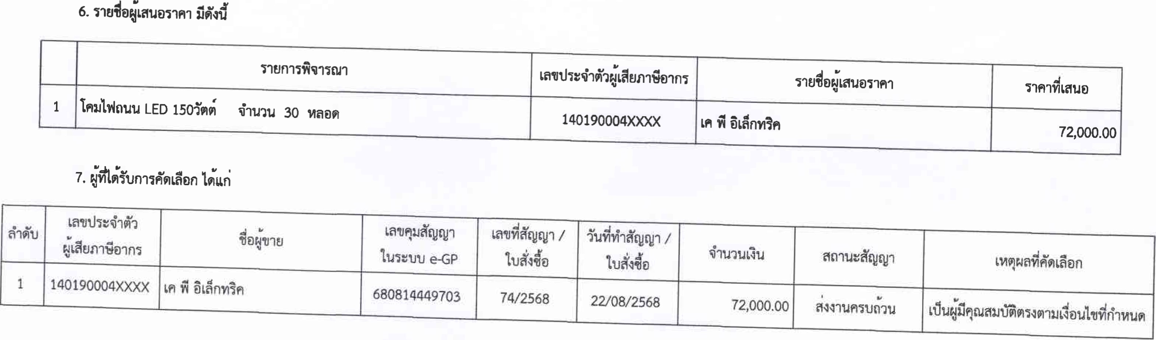
72
、
000
·
8


68895163
9、325b0UTI

0403568026 | 
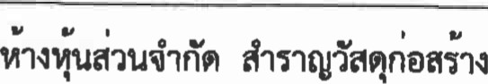 一995 | 
9·325·00
5· 9 25·00
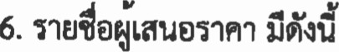
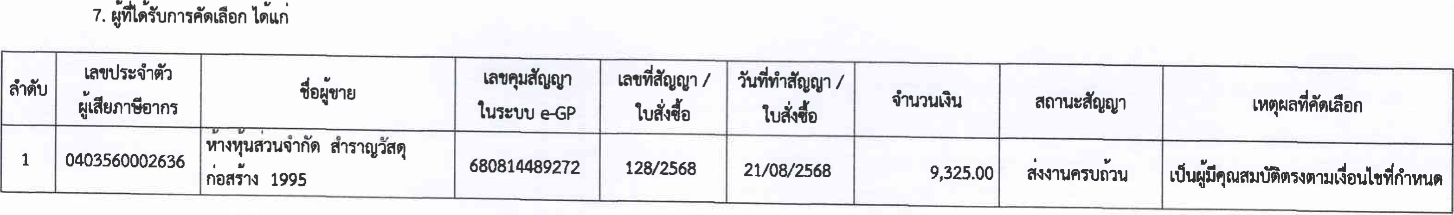


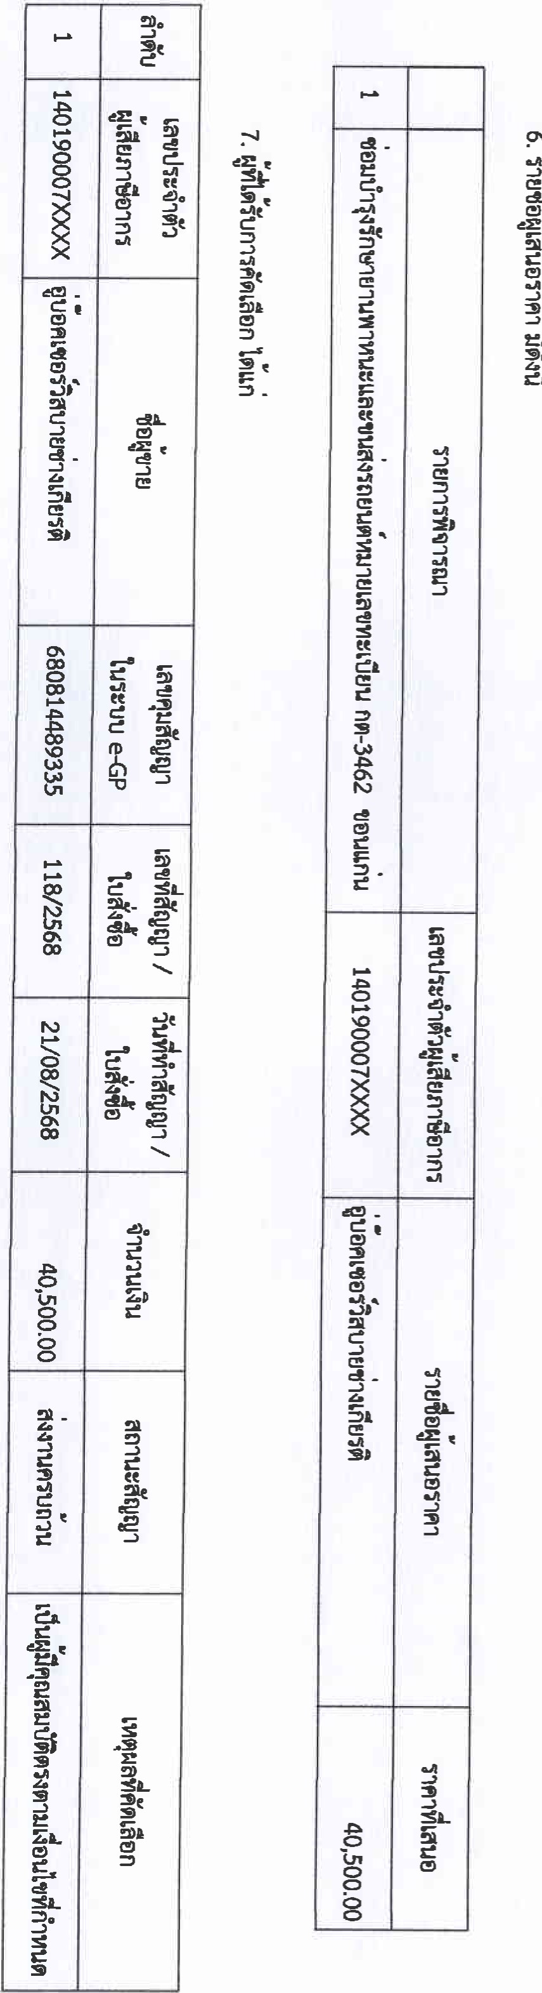
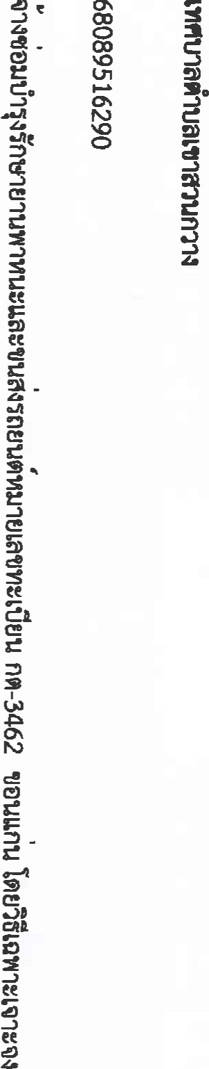
8



 68089516766
1
:0002刍u公0 一0=:0、」 一0 …:」」00」十00: 」一 | 
3♂190016×××× | 
 | 
141一919·00
1 | anntJ
340190016×××× | 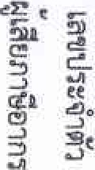
 | 」0
680814615159 | e-GP
129丶2568
217082568 | 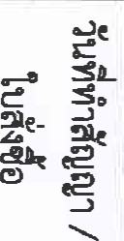
141一919·00
 | 
 | 
141·919b0
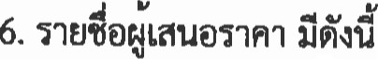
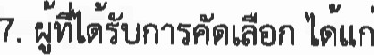


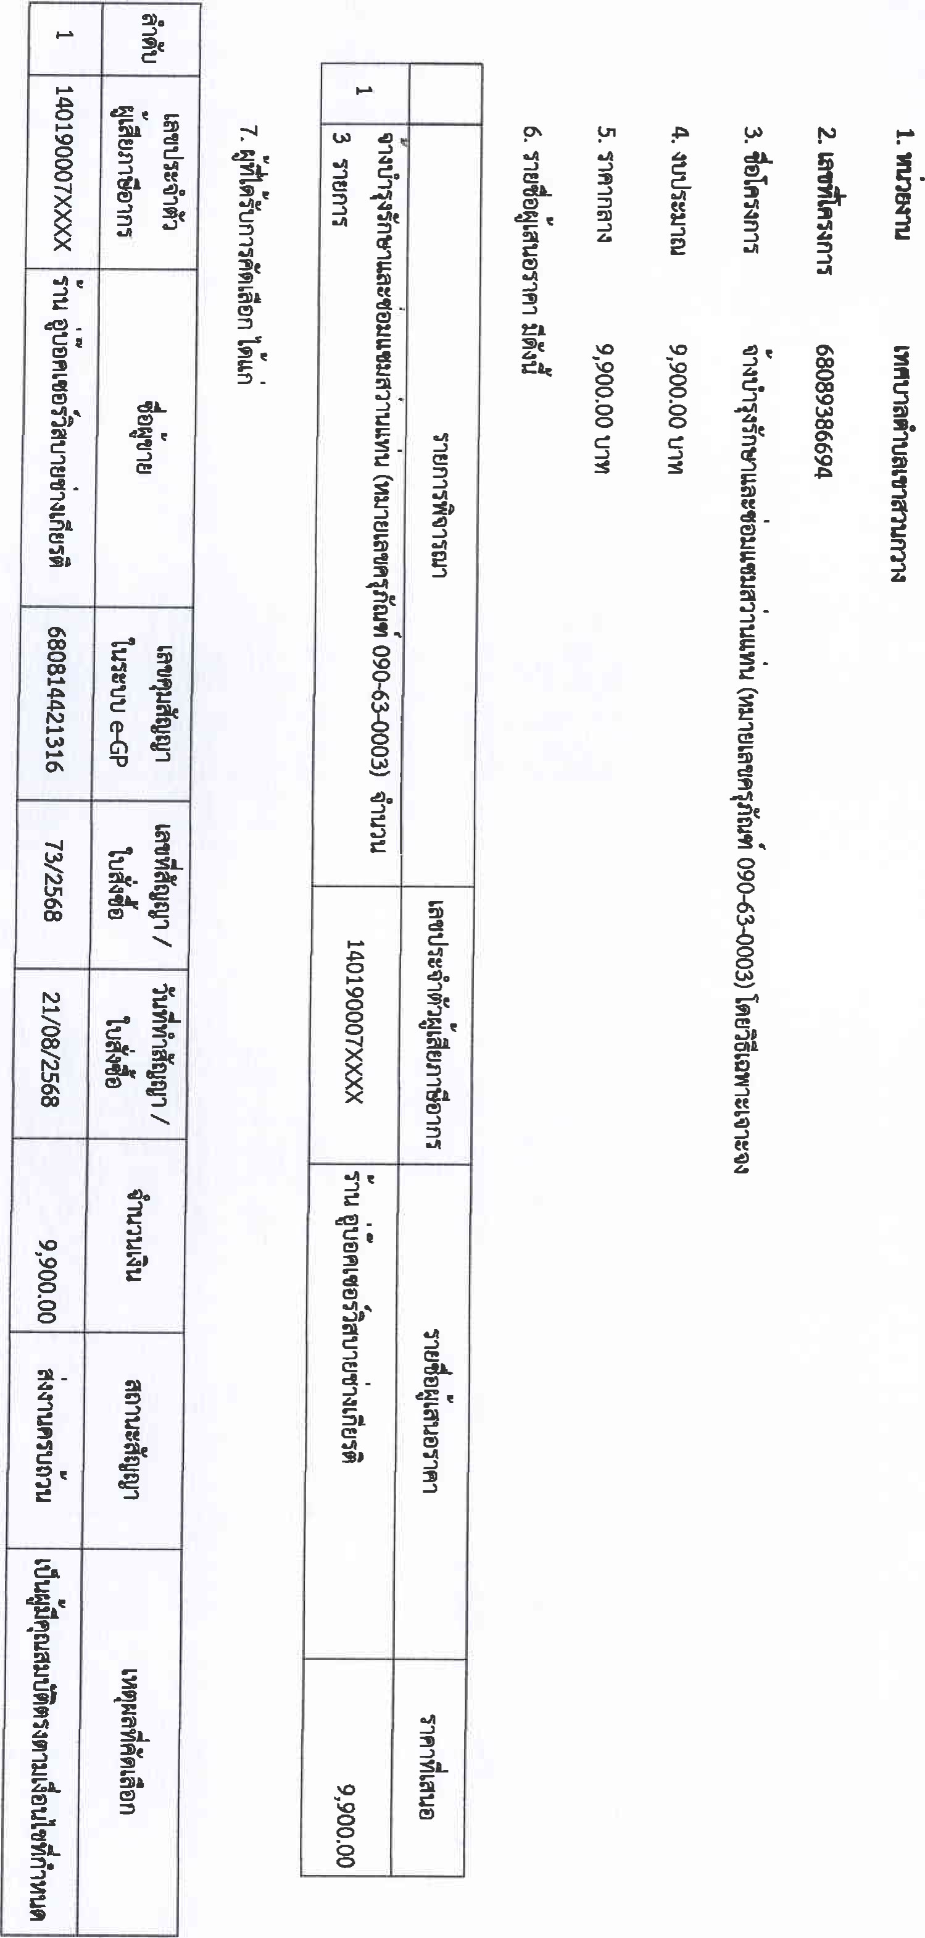

1.mnt.N•tu 

68089551659

3·
 | 1
 | 140一9084××XX
 | n n
 | 680814509866 |  | 1 ♂♂e-GP
 | 4 2568
 | 20丶08丶2568
 | 24b0P00 |  | {"IUQUGU

24b8·8tJ')Y1
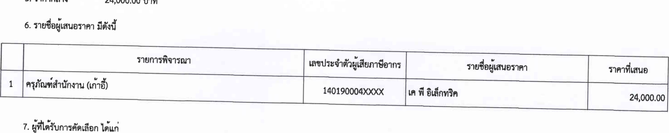
24b8
,
8

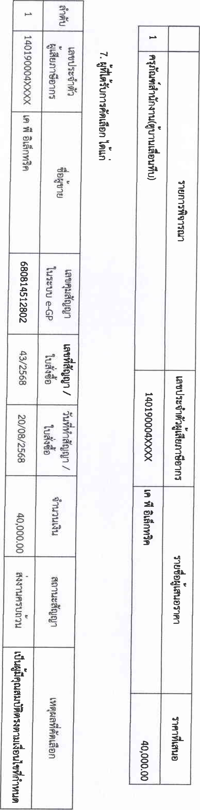

로A畺
 1
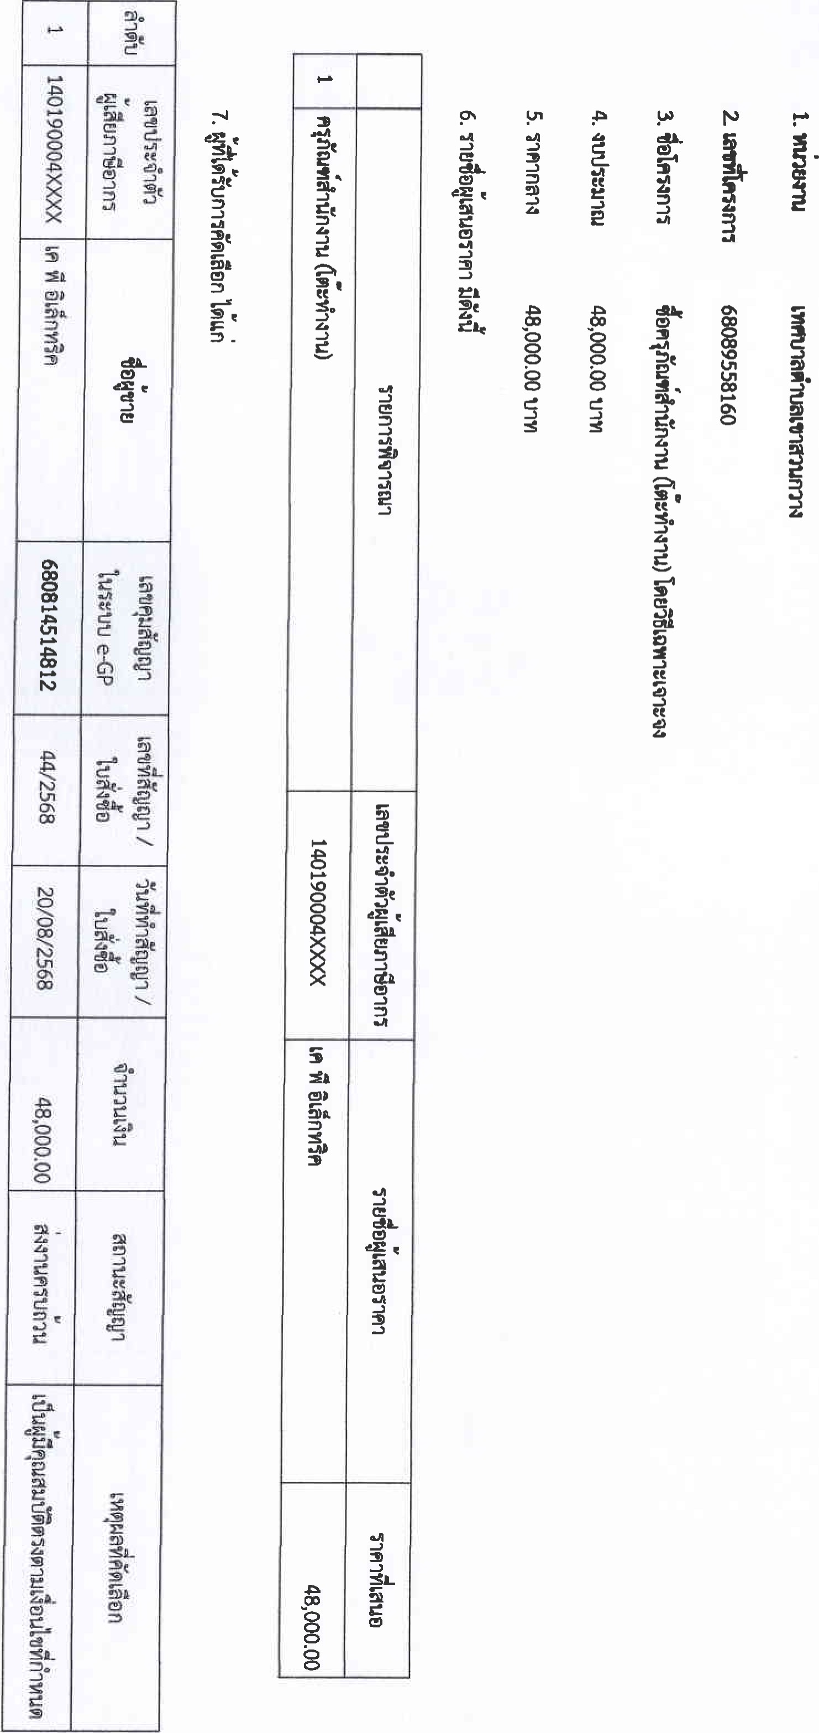

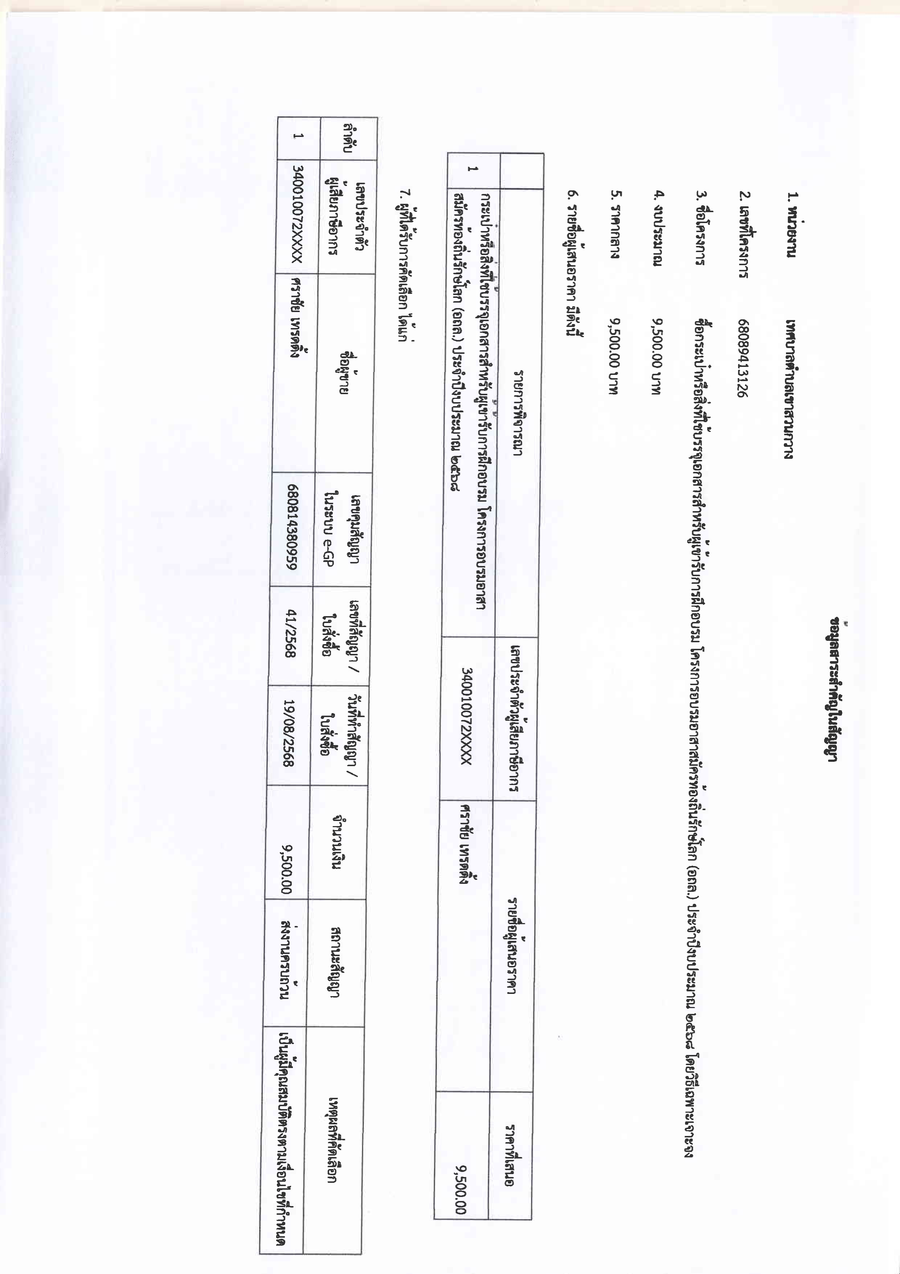


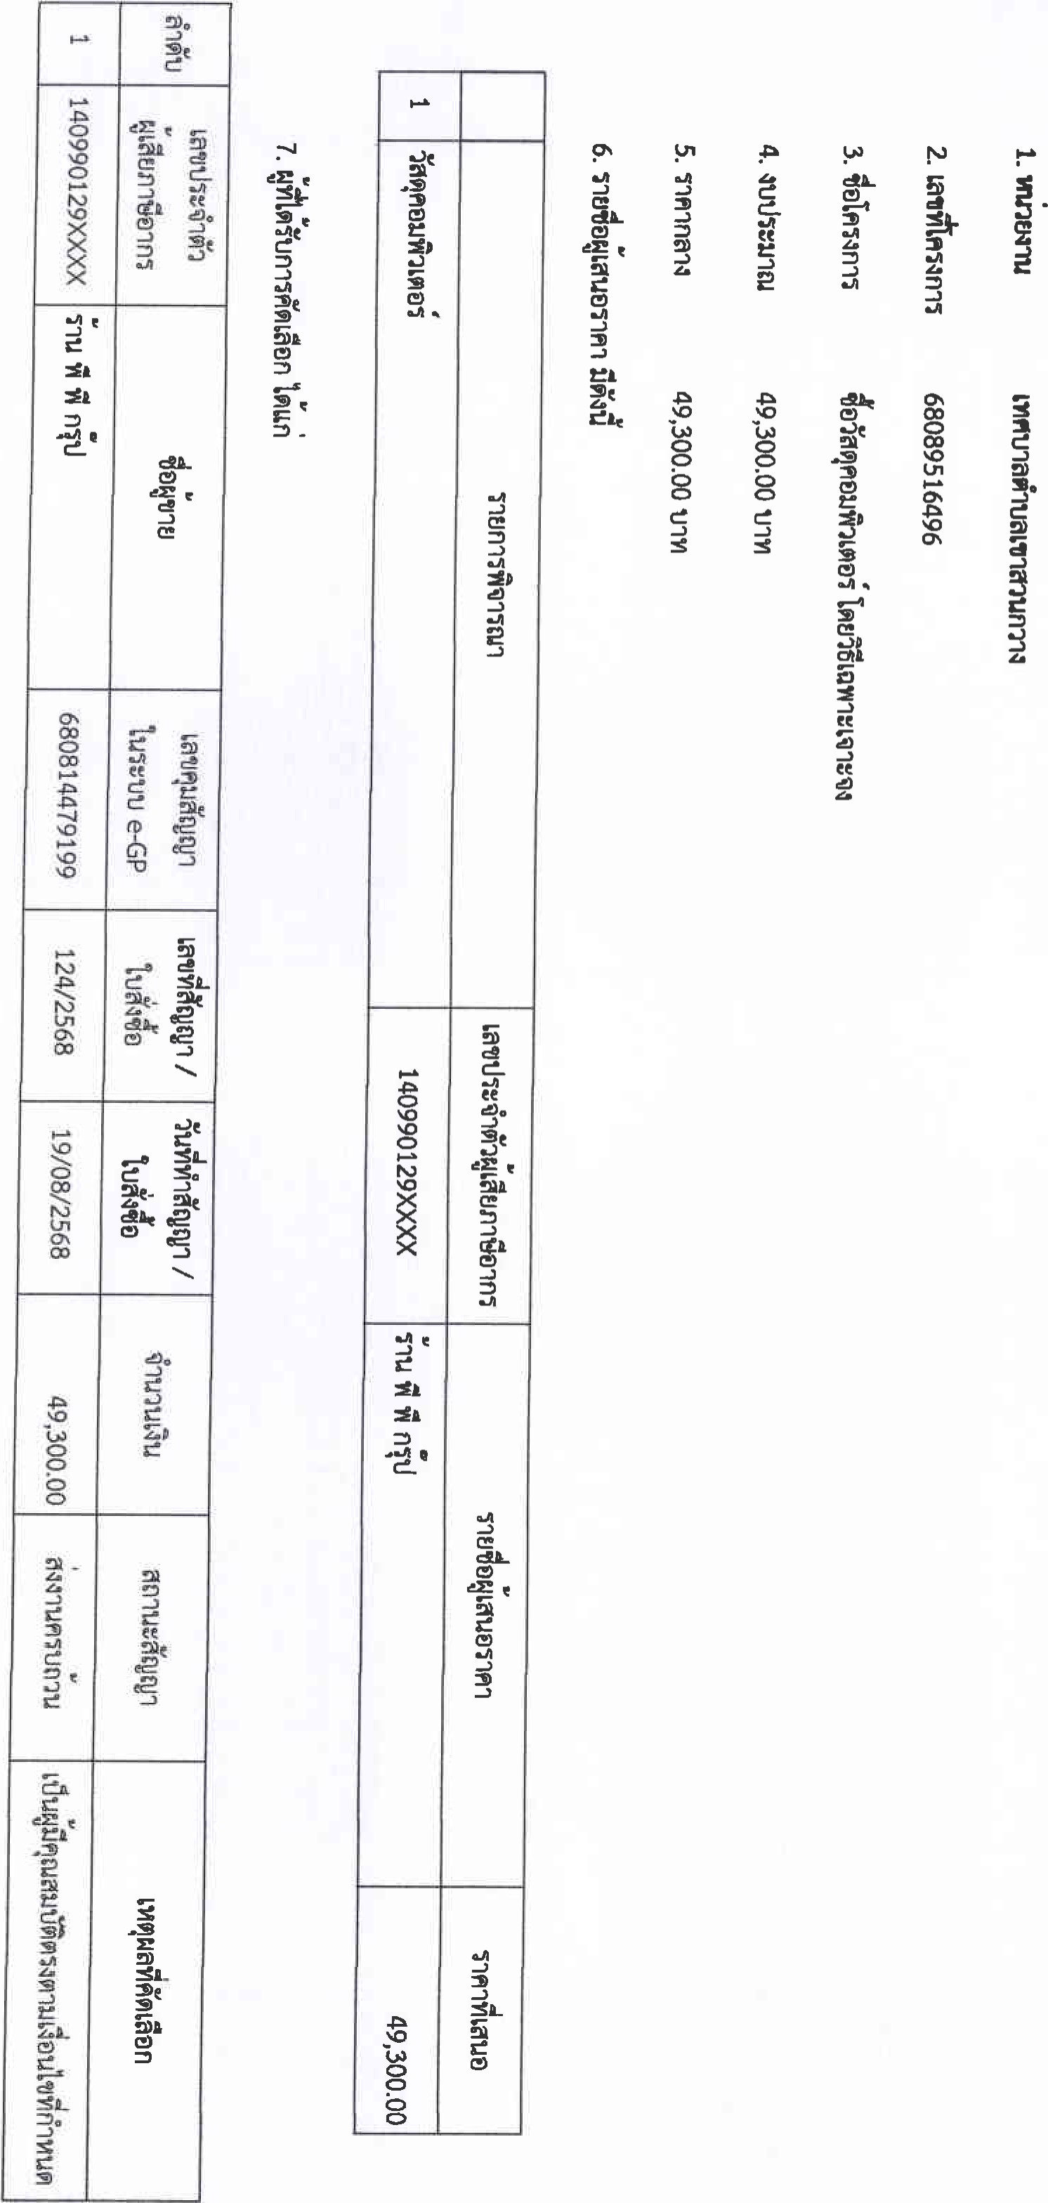

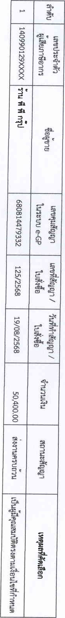혈 Il 鞏 :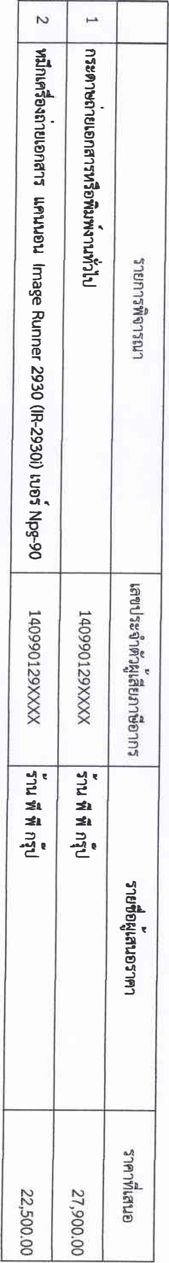 ; 를 F 畢 쾇•
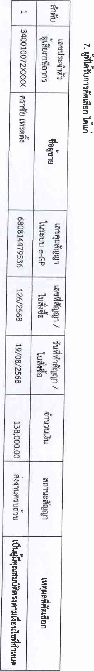 | 뛍. | 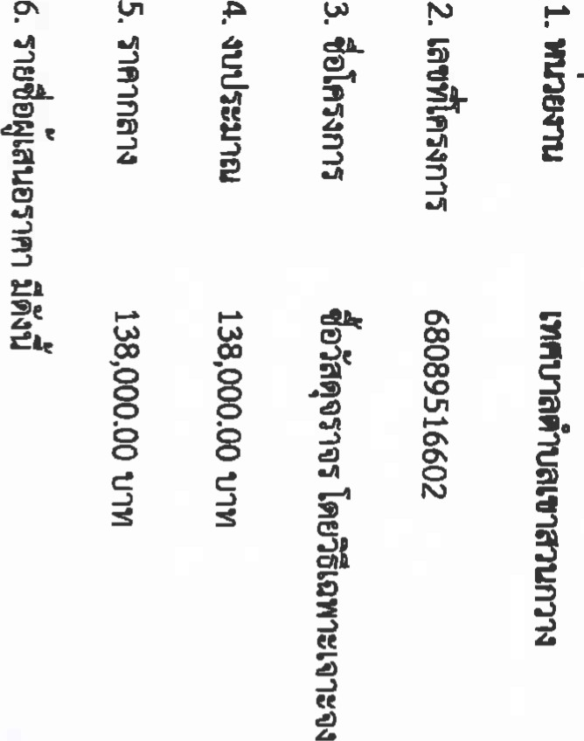

0  09 | 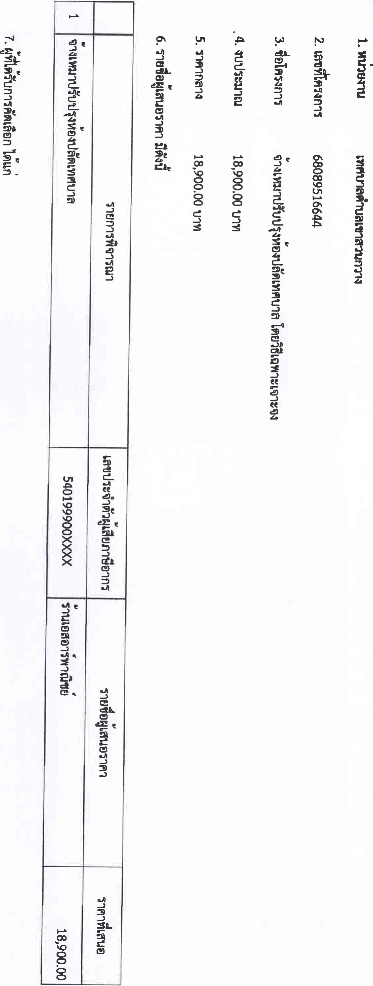


 68089373912


3·
198“80·8
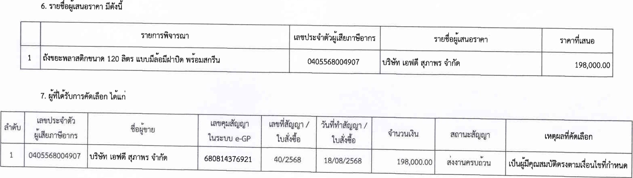
198b00
·
8
tJIYl

